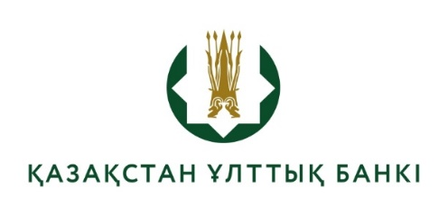

Әңгімелесуге жіберілген кандидаттардың тізімі

(конкурстық комиссия отырысының 2026 жылғы 6 ақпандағы
№2 хаттамасы)

Тестілеуден өту кезінде шекті мәндерге тең немесе одан жоғары баға алған Қазақстан Республикасы Ұлттық Банкінің Қолма-қол ақша айналысы департаменті банкноттар мен монеталар дизайны басқармасының бас маман-дизайнері бос лауазымына кандидаттарды әңгімелесуге жіберу:
1) Абылкасымов Дидар Серикович;
2) Бекежан Айзада Дүсенбайқызы.

